Návod na použitie čerpadla Drill 14-20-25

- Čerpadlo je vždy potrebné pripevniť k doske
- Pripojte výtlačnú hadicu s ohľadom na požadovaný smer pretáčania
- Ponorte saciu hadicu do prečerpávanej tekutiny (ak je sací kôš v balení, pripevnite ho k hadici)
- Naplňte druhú stranu otvoru prečerpávanou tekutinou
- Následne pripojte výtlačnú hadicu a môžete začať prečerpávať.

Ak čerpadlo neťahá tekutiny:
- Skontrolujte saciu hadicu či sa nezmršťuje – pretože vzniká podtlak
- Skontrolujte či čerpadlo nechytá vzduch – všetky spoje sú riadne dotiahnuté a utesnené
- Skontrolujte saciu hadicu ak nie je použití sací kôš, či nie je upchatá

Nikdy neprečerpávajte tekutiny s vysokou hustou, horľavé kvapalné látky alebo kyseliny a zásady, hrozí poškodenie čerpadla a následné možné poranenia.

Po prečerpaní vždy prepláchnite čerpadlo čistou vodou a otočte o 180° hore, aby všetka vody mohla vytiecť.
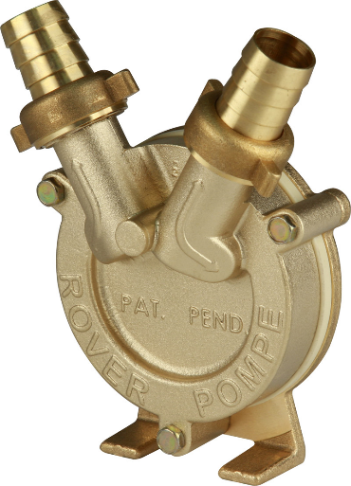
Skladujte na suchom a čistom mieste.

